**PROYEK PERANGKAT LUNAK**

**Metode Pengembangan Perangkat Lunak**

(Disusun untuk memenuhi tugas mata kuliah Proyek Perangkat Lunak)



Disusun oleh :

Servasius Khristna Budi Kurniawan

A11.2019.11674

Program Studi Teknik Informatika

Fakultas Ilmu Komputer

Universitas Dian Nuswantoro

Semarang

2022

**Pengembangan Perangkat Lunak dengan Model Agile**

**Pengertian Model Agile**

Metode agile merupakan induk dari scrum. Jika scrum adalah kerangka kerja, agile adalah pelaksanaan proyek secara keseluruhan yang berskala besar. Metode ini tergolong modern, karena menekankan pada improvisasi dan adaptasi. Meskipun begitu, alur kerjanya masih menerapkan pola tradisional yang sistematis. Dimulai dari perencanaan, analisis kebutuhan, perancangan, uji coba, implementasi, dan pemeliharaan.

Salah satu kunci dari agile adalah dokumentasi pekerjaan. Dokumentasi harus tersusun rapi dan terstruktur. Hal ini berkaitan erat dengan metode agile yang bersifat adaptif terhadap perubahan fenomena pengguna perangkat lunak. Pengembang membutuhkan data -data penting dari pekerjaan yang telah lalu untuk melakukan perbaikan secara terus menerus. Dokumentasi yang baik akan mempersingkat waktu yang dibutuhkan pengembang dalam memperbaiki sistem atau perangkat lunak.

Model Agile

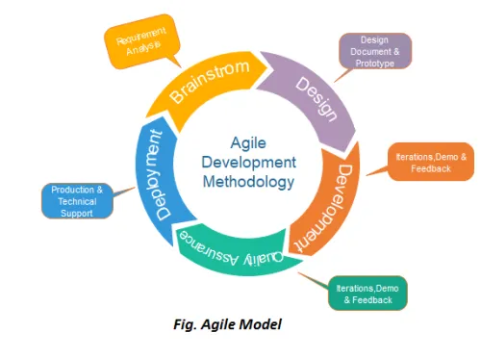

**Tujuan Model Agile**

Berikut merupakan tujuan dari model agile :

* High – value & working app system

Menghasilkan produk dengan kualitas yang baik, dan memiliki nilai jual yang tinggi.

* Iterative, incremental, evolutionary

Pengembangan dapat dilakukan secara iteratif, berulang-ulang, dan dapat mengalami perubahan jika diperlukan.

* Cost control & value – driven development

Pengembangan perangkat lunak dapat sesuai dengan kebutuhan pengguna dan tim dapat dengan cepat merespon kebutuhan, sehingga waktu dan biaya pembuatan dari perangkat lunak dapat dikendalikan.

* High – quality production

Kualitas dari perangkat lunak tetap terjaga, meskipun waktu dan biaya lebih sedikit.

* Flexible & risk management

Meminimalisir terjadinya kesalahan pada program ataupun produk sebelum dilakukannya proses deploy aplikasi.

* Collaboration

Kolaborasi ini dilakukan oleh setiap tim pengembang untuk mendiskusikan feedback yang diberikan oleh klien

* Self – organizing, self – managing teams

Pengembang diberikan akses untuk memanajemen sendiri urusan software development. Seorang manajer hanya bertugas sebagai penghubung antara pengembang dengan klien sehingga dapat mengurangi terjadinya miss communication.

**Kelebihan dan Kekurangan Model Agile**

Jika berorientasi pada kepuasan pengguna, metode agile menyediakan prosedur yang tepat. Demikian halnya pada proyek besar yang membutuhkan pemeliharaan jangka panjang. Metode agile menguntungkan dari segi efisiensi waktu dan tenaga.

Keunggulan metode agile juga terletak pada adaptasi dan kebebasan bagi pengembang untuk melakukan improvisasi. Tidak ada batasan baku bagi pengembang ketika ingin menerapkan ide-ide barunya dalam menjawab tantangan zaman.

Namun, bukan berarti metode ini tidak memiliki kelemahan. Tantangan terbesar akan dihadapi pengembang yang terus dipacu untuk beradaptasi dengan perubahan zaman. Tim pengembangan pun tidak boleh asal pilih, harus solid dan sama-sama berkomitmen kuat.

**Pengembangan Perangkat Lunak dengan Metode Fountain**

**Pengertian Model Fountain**

Model fountain adalah perbaikan dari metode waterfall, di mana jenis tahapan masih sama. Namun beberapa jenis tahapan boleh didahulukan atau dilewati, tetapi ada tahapan yang tidak bisa dilewati, contohnya seperti kamu memerlukan design sebelum melakukan implementasi, jika hal tersebut dilewati maka akan ada tumpang tindih.

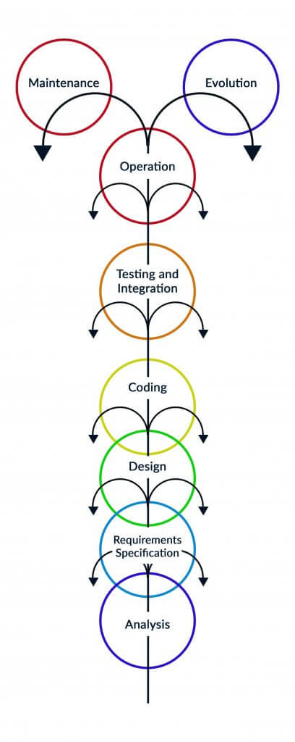

Model Fountain

**Tujuan Model Fountai**

Berikut merupakan tujuan dari model fountai :

* User requirement specification

Mencari tahu apa saja yang dibutuhkan oleh pengguna dalam perangkat lunak yang sedang dikembangkan.

* Software requirement specification

Penyesuaian perangkat lunak dari sisi pengguna.

* System design

Pembuatan desain sistem yang akan dibuat sebelum diimplementasikan.

* Program design

Pembuatan desain yang lebih sempurna dan hampir mendekati hasil akhir dari perangkat lunak.

* Implementation

Di tahap ini dilakukan implementasi sesuai dengan desain yang sudah dibuat di tahap sebelumnya.

* Program testing: unit

Dalam tahap ini dilakukan uji coba terhadap unit-unit yang dibutuhkan dalam perangkat lunak yang dikembangkan.

* Program testing: system

Di tahap ini dilakukan uji coba terhadap sistem dari perangkat lunak seutuhnya sebelum perangkat lunak digunakan.

* Program use

Dalam tahap ini dilakukan pengajaran kepada pengguna untuk menggunakan perangkat lunak yang telah dibuat.

* Software maintenance

Biasanya dalam tahap ini dilakukan perawatan terhadap perangkat lunak yang sudah dibuat, perawatan dapat berupa update sistem atau perbaikan kesalahan atau bugs yang ada.

**Kelebihan dan Kekurangan Model Fountain**

Karena metode fountain ini adalah perbaikan dari model waterfall, maka metode ini memiliki kelebihan dan kekurangan yang mirip dengan model waterfall. kelebihan dari model fountain: Memiliki proses yang terurut, sehingga pengerjaan dapat terjadwal dengan baik dan mudah, Cocok untuk sistem dengan kompleksitas rendah (predictable), Dapat melewati atau mendahulukan beberapa tahapan, Setiap proses yang dilakukan tidak dapat saling tumpah tindih. Sedangkan kekurangan dari model fountain; Waktu pengerjaan relatif lebih lama, karena harus menunggu tahap sebelumnya selesai, Biaya yang dibutuhkan lebih mahal karena waktu pengembangan yang dibutuhkan lebih lama, Model fountain ini kurang cocok untuk pengembangan proyek yang memiliki kompleksitas tinggi.

**Pengembangan Perangkat Lunak dengan Model Scrum**

**Pengertian Model Scrum**

Model scrum merupakan terunan dari model agile. Scrum seringkali tidak digolongkan sebagai metodologi, melainkan suatu kerangka kerja yang menggunakan pendekatan iteratif (perulangan) dan inkremental (berangsur-angsur). Pengembang menerapkan scrum ketika ingin membuat sistem yang kompleks. Pasalnya, kerangka kerja ini memang ditujukan untuk menghasilkan produk bernilai tinggi, unik sekaligus produktif. Kabarnya Google, Microsoft, hingga Spotify menerapkan sistem ini.

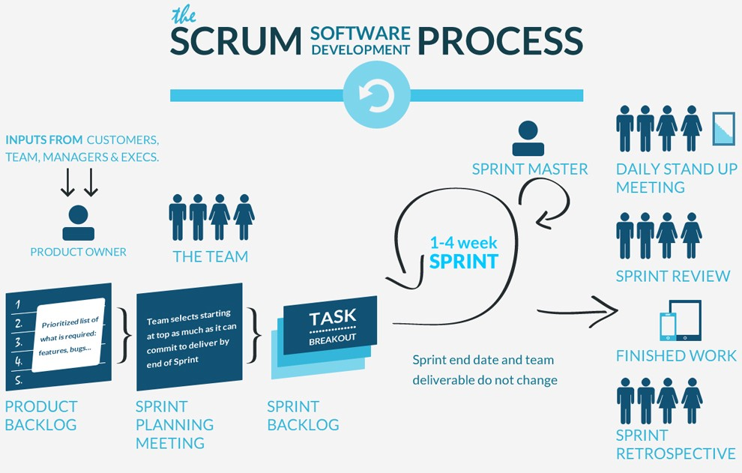

Model Scrum

Berbeda dengan metode waterfall yang memakai pendekatan sistematis, scrum diaplikasikan dengan lima tahapan yang bersifat imperatif dan inkremental. Oleh karena itu, kerangka kerja scrum pasti melibatkan beberapa tim yang saling bersinergi. Kerangka kerja scrum membagi proses pengembangan menjadi target-target kecil yang dinyatakan dalam satuan sprint. Istilah ini mengacu pada kecepatan lari jarak pendek. Sejumlah target kecil harus selesai dalam waktu singkat untuk tujuan akhir yang lebih besar.

Pengembangan dimulai dengan merumuskan target sprint prioritas dari setiap tim. Diikuti dengan identifikasi pekerjaan spesifik serta proses pengerjaan sesuai target sprint yang telah ditentukan. Sementara itu, evaluasi berkala dilakukan selama masa penggarapan tiap sprint. Setiap sprint berakhir, tim yang terlibat selalu menyampaikan hasil pekerjaannya. Tahapan ini juga mencakup evaluasi menyeluruh dan perumusan ide-ide baru yang mungkin bisa diterapkan pada sprint berikutnya.

**Kelebihan dan Kekurangan Model Scrum**

Kelebihan dari metode scrum terletak pada kemampuannya untuk menghasilkan perangkat lunak bernilai tinggi. Pun dipandang lebih efektif karena mampu mengatasi permasalahan kompleks dengan mendelegasikan tugas-tugas spesifik kepada beberapa tim yang mandiri.

Masalah baru muncul ketika terjadi kendala yang membuat salah satu tim gagal mencapai target sprint-nya. Imbasnya akan memengaruhi ritme kerja tim yang lain. Metode ini juga memungkinkan improvisasi bebas sehingga membutuhkan tim dengan fleksibilitas tinggi.